MATEMATIKA, 8. 4 2021
POŠTEVANKA ŠTEVILA 1

Končno ste dočakali še poštevanko št. 1.

- ZGLED:
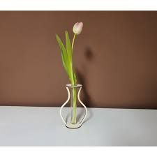

V vsaki vazi je en cvet: 1 + 1 + 1 + 1 + 1 = 5 (5 vazic po 1 cvet)
ALI
5 ∙ 1 = 5

- Po zgornjem zgledu boste reševali naloge v DZ, stran 33!

